**Métodos Numéricos**

**Actividad Final - 1er Cohorte - Grupo A:**

Método de la regla falsa

**Presentado por:**

Sebastián Ricardo Cárdenas

Fabián Alberto Sánchez Ruiz

**Presentado a:**

JUAN MANUEL MUSKUS MUSKUS

**Universidad de Córdoba**

**Facultad de Ingeniería**

**Montería – 2020**

1.Usando el método de la regla falsa encuentre la raíz aproximada de:

$$f\left(x\right)=\sqrt{x}-cos⁡(x)$$

Iniciando en el intervalo [0, 1] y hasta que

$$\left|Ea\right|<{10}^{-5}$$

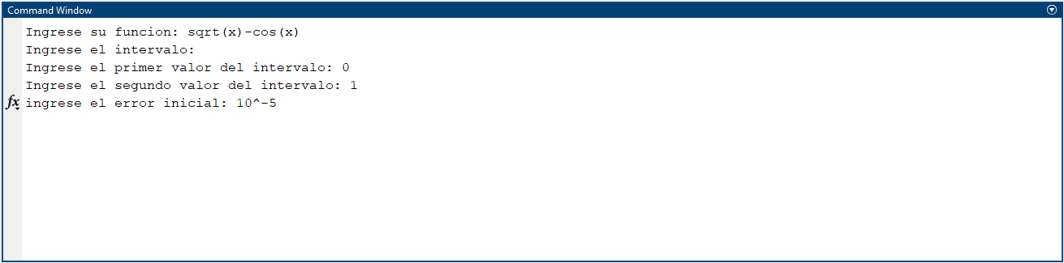  
  
En el ejercicio, se ingresó al script hecho en Matlab, la función $\sqrt{x}-\cos\left(x\right)$ en el intervalo $\left[0,1\right]$ con un margen de error menor a ${10}^{-5}$ y podemos apreciar que converge a

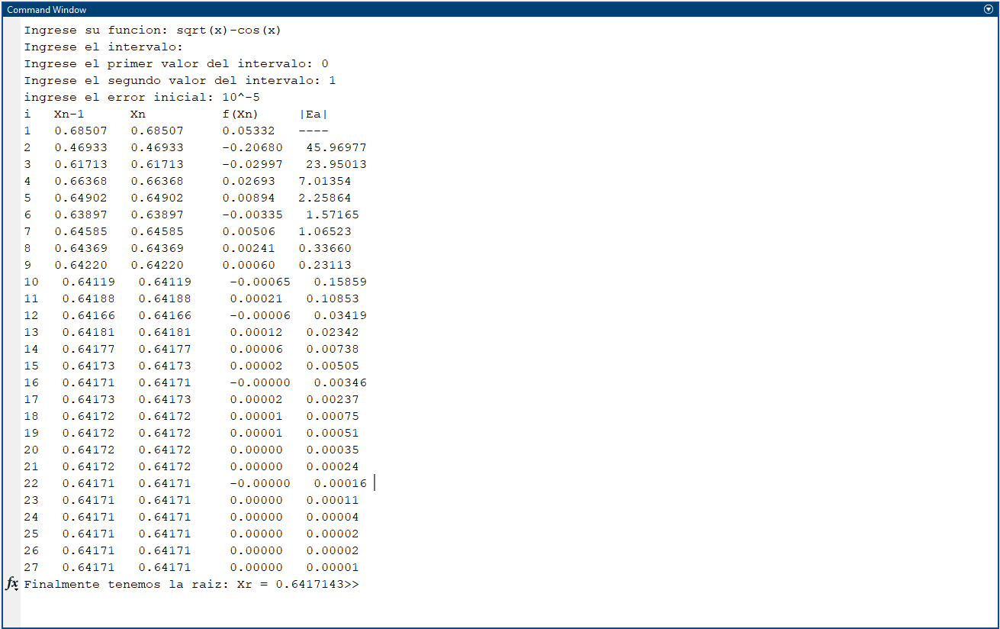

2. A que raíz de:

$$f\left(x\right)=\left(x+2\right)\left(x+1\right)2x\left(x-1\right)3\left(x-2\right)$$

¿Converge el método de la regla falsa cuando se aplica en los siguientes intervalos?

a. [-3, 2.5]

b. [-2.5, 3]

c. [-1.75, 1.5]

d. [-1.5, 1.75]

Procedemos a aplicar al script la función en cada uno de los intervalos para comprobar si en alguno de ellos se encuentra una raíz.

a.

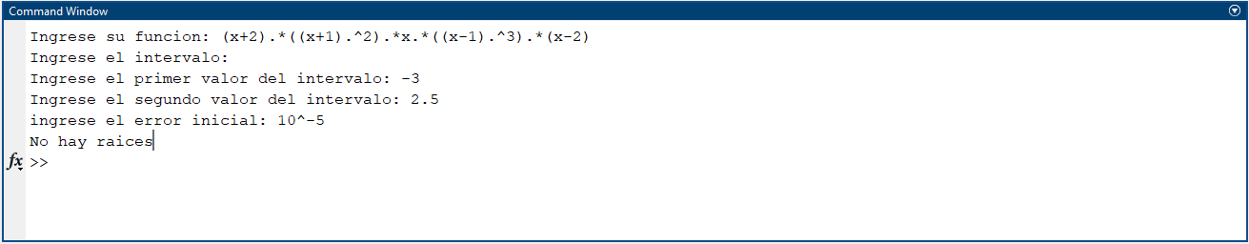

b.

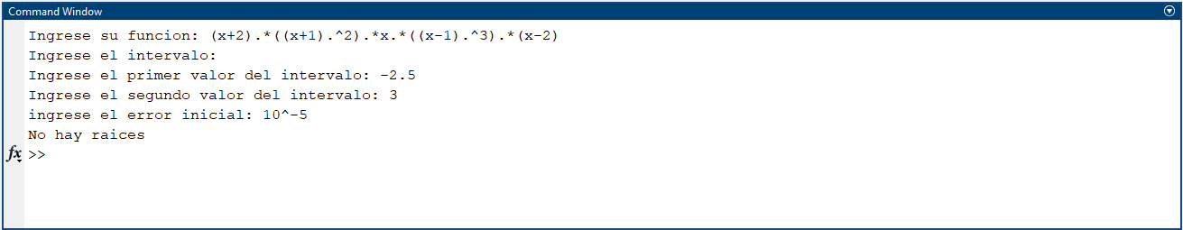

c.

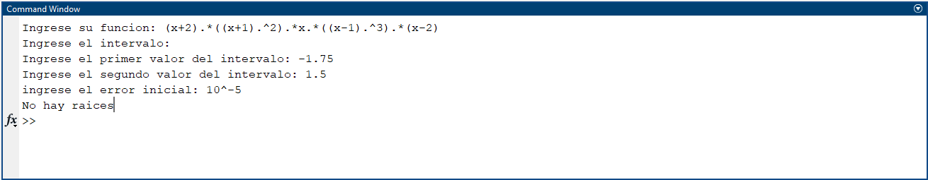

d.

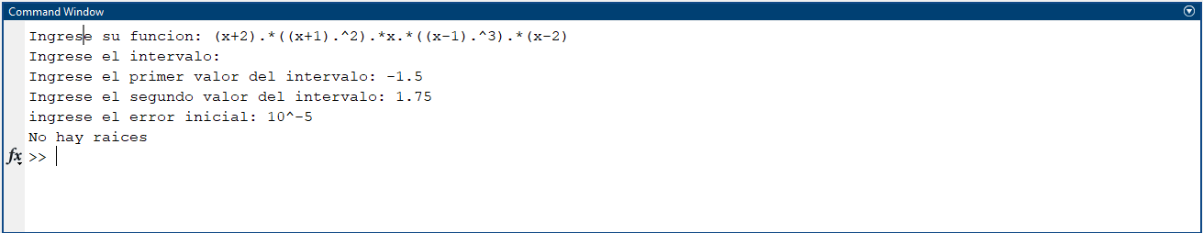

Análisis: En ninguno de los casos el método converge hacia una raíz, ya que en los intervalos nos encontramos mas de 1 raíz, por lo cual, el método no llega a ninguna de estas.

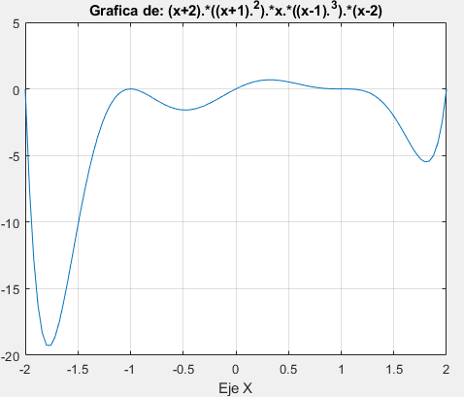

3. Tanques del occidente, elabora boyas para depósitos de líquidos. Las boyas son cuerpos esféricos que tienen una gravedad específica de 0.6 y un radio de 0,5 cm. Se debe calcular la profundidad a la que se sumerge la boya cuando flotan en el líquido almacenado. La ecuación que da la profundidad de $x$  a la cual la boya se encuentra sumergida bajo el líquido es:

$$f\left(x\right)=x^{3}+0.165x^{2}-3.993*{10}^{-4}$$

Análisis: Como x es la cantidad sumergida de la boya en el líquido, sabemos que parte desde 0, es decir x = 0, es el valor más bajo, ya que no es posible que la boya se sumerja con valores negativos, entonces empezamos a buscar la raíz en el intervalo de [0, ∞)  
Comenzamos a buscar la raíz con un intervalo pequeño, puede ser [0, 10]

Capturas:

Probamos con el intervalo [0,10]

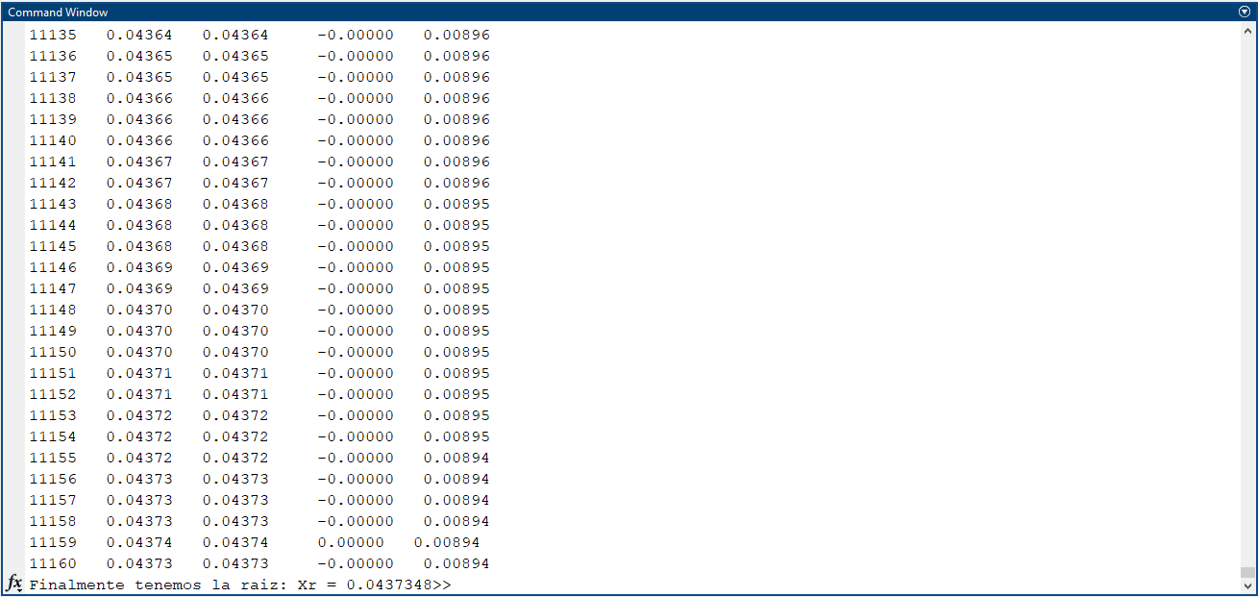

Probamos con el intervalo [0, 5]

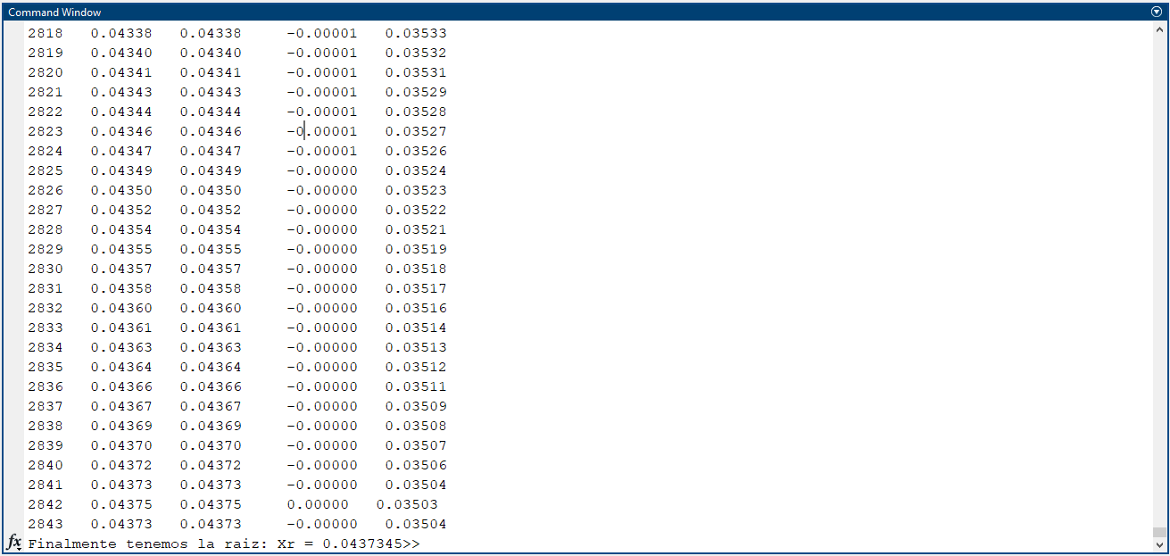

Probamos con el intervalo [0, 2.5]

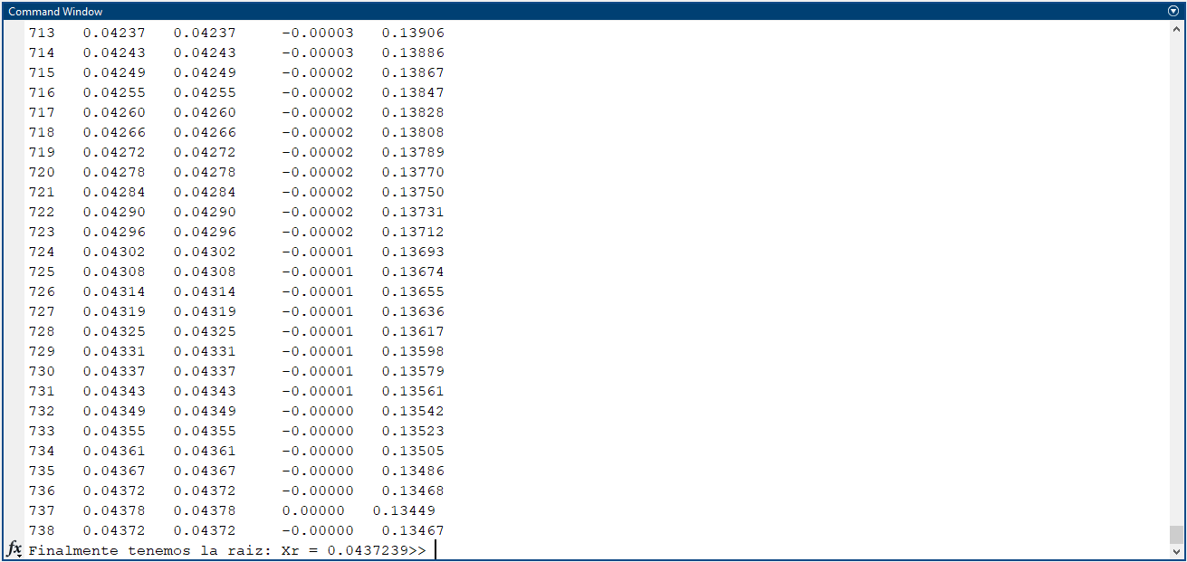

Probamos con el intervalo [0, 1]

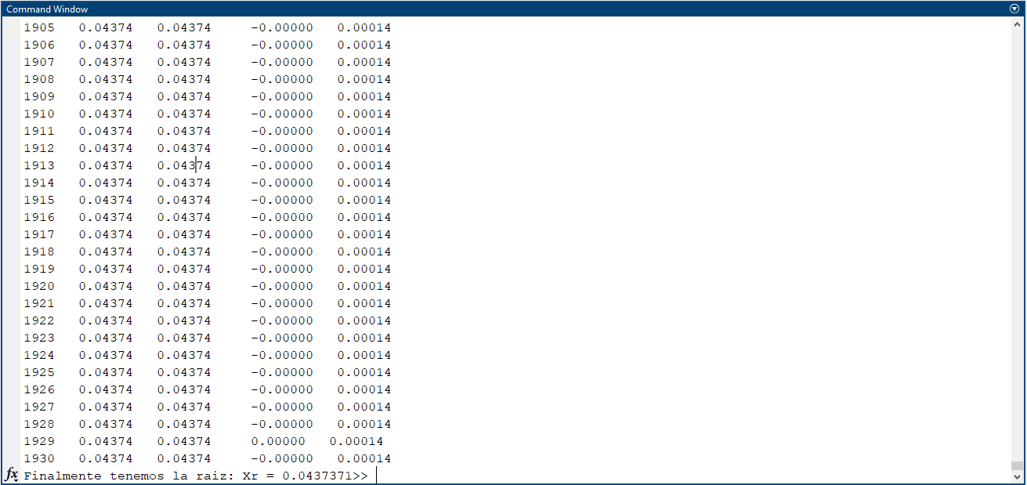

Probamos con el intervalo [0, 0.1]

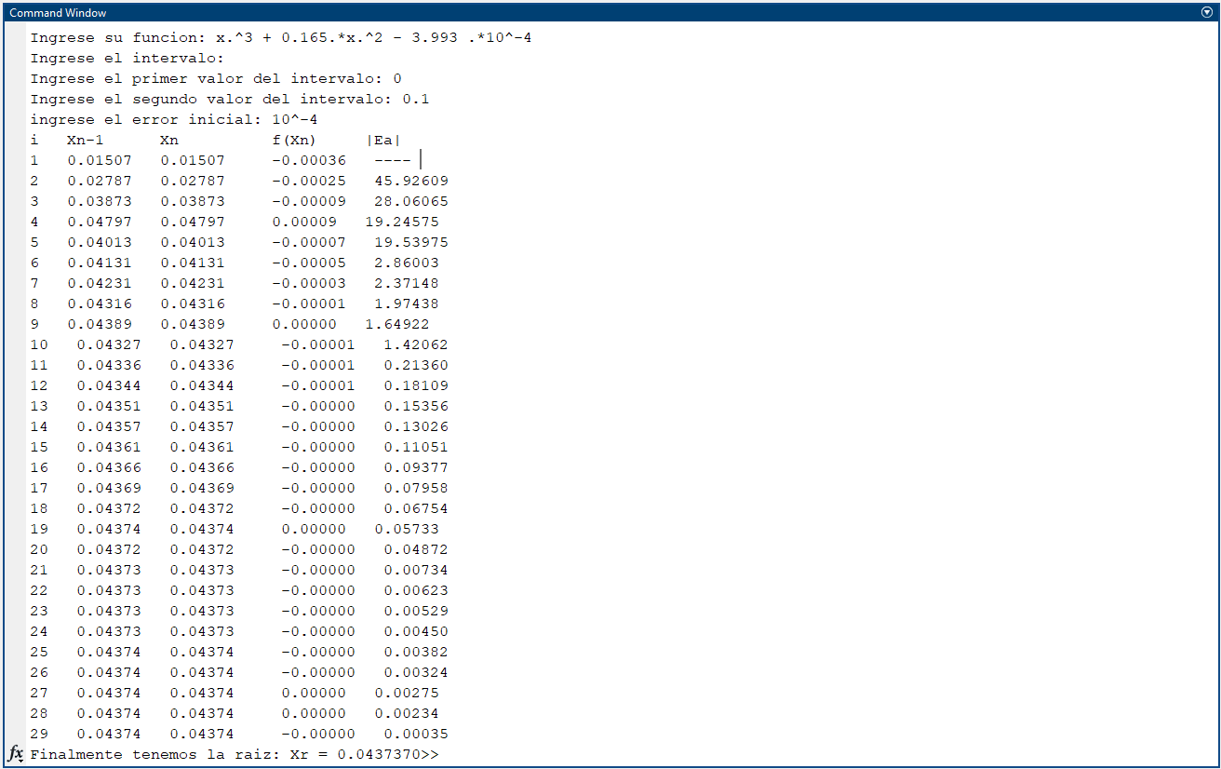

Observaciones: Se aprecia que el método converge hacia la raíz $x_{r}= 0.043737$